Лабораторна робота №3

**Створити REST сервіс для роботи з базою даних**

**(виконання CRUD операцій)**

Хід роботи

1. Завдання

* Створити REST сервіс для роботи з базою даних (виконання CRUD операцій), розробленої у попередніх лабораторних роботах.
* Використати технології (СУБД: PostgreSQL, мова програмування на вибір: Java | Python | C#). Для виконання CRUD операцій використовувати SQL (забороняється використовувати технологію ORM та подібні).
* Забезпечити використання процедур, функцій, тригерів та транзакцій.
* Надати інструкцію з використання сервісу в окремому файлі.
* Викласти результати виконання лабораторної роботи (файли з кодом та документацію)
* у репозиторій GitHub у папку lab3.

2. Виконання

Створюємо REST сервіс для підключення до БД.

Налаштовуємо підключення:

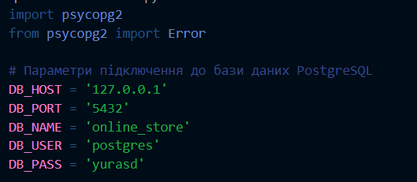

Тут я імпортував необхідні бібліотеки і зберіг параметри підключення до БД у змінних.

Підключаємося до БД з нашими даними:

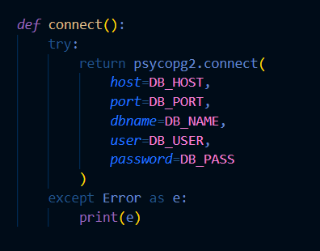

Функція для виконання запитів до БД:

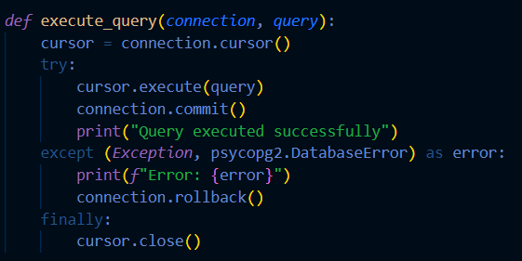

Функція для виконання зчитування:

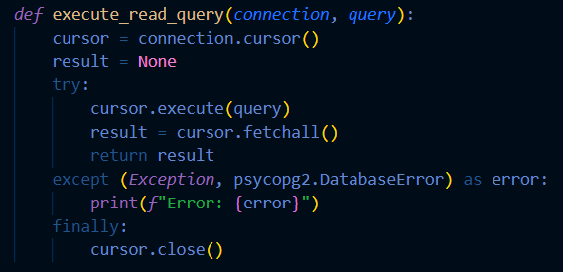

Далі файл routes.py

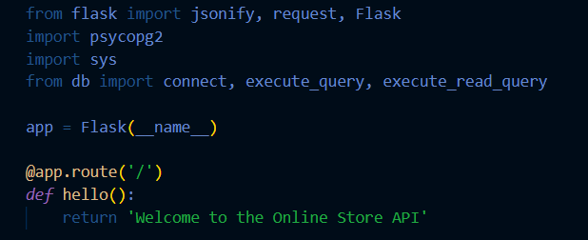

Import Flask для створення веб-додатка.

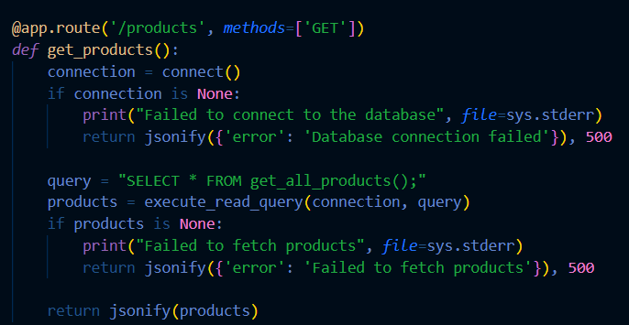

Налаштування роута для отримання всіх запитів з таблиці Products. Забезпечено логування у випадку помилок. Викликаємо функцію get_all_products():

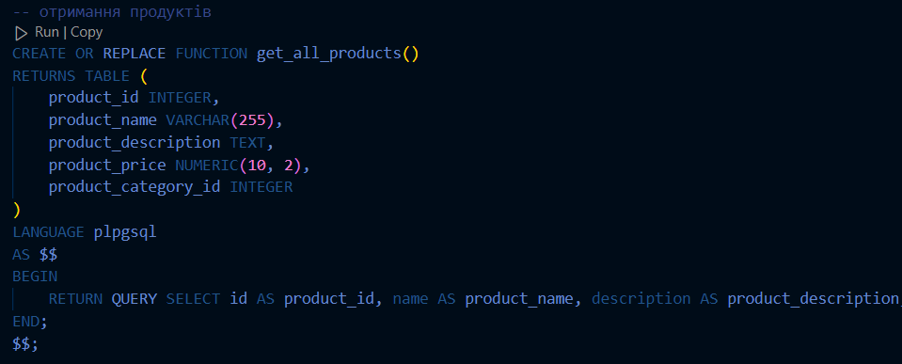

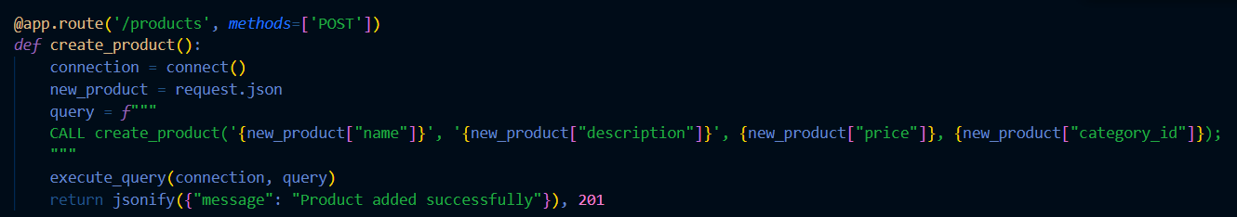

Виконання POST запиту для створення нового запису. Викликається процедура create_product():

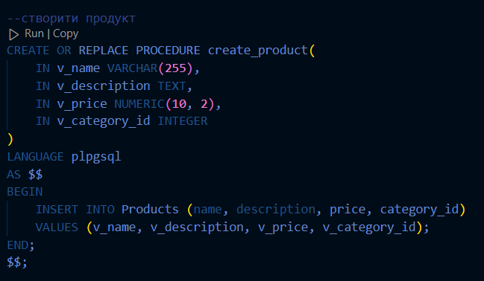

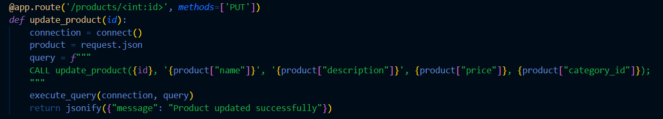

Виконання PUT запиту для оновлення у записі даних. Викликається процедура update_product():

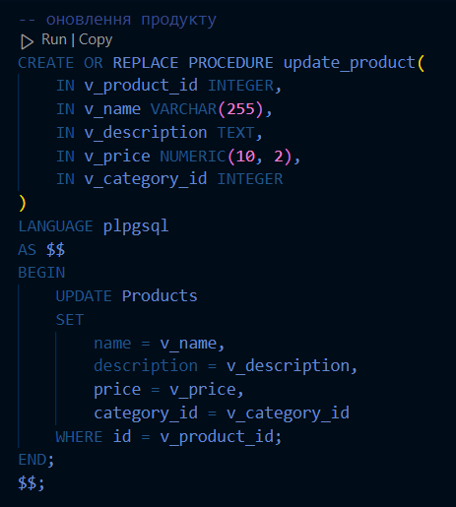

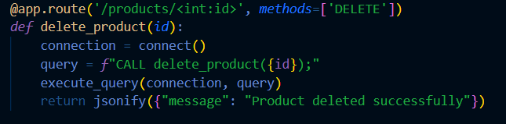

Роут для виконання DELETE запиту. Викликається процедура delete_product()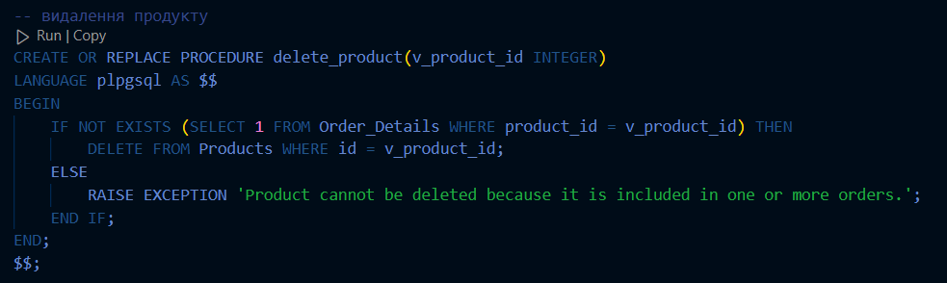

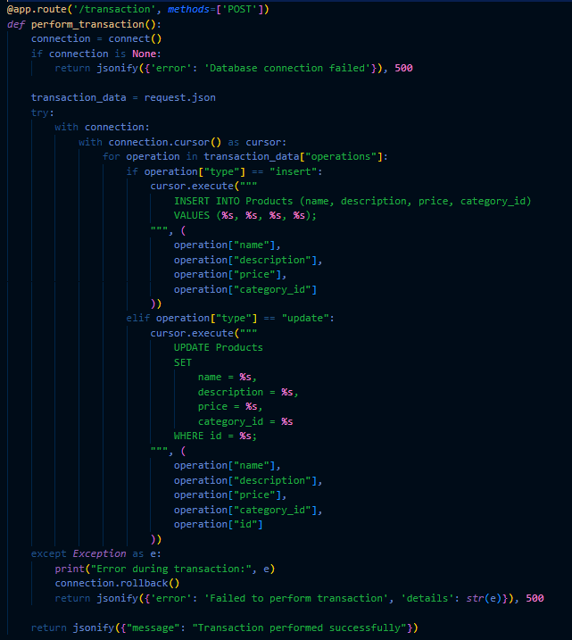

Для виконання транзакції. На SQL:

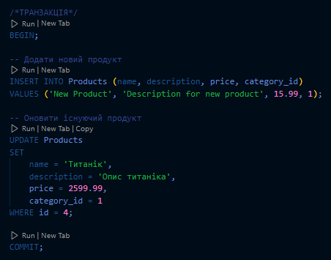

Тобто коли транзакція виконується, додається новий продукт та оновлюється запис в таблиці де id = 4

Тригер:

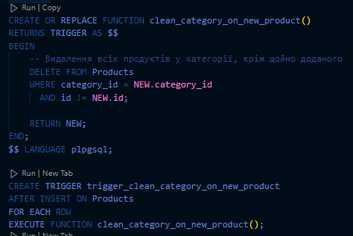

Повинен видаляти всі записи з продуктів, де категорія співпадає з додаваною категорією, окрім неї. Запускаю flask додаток і роблю запити:

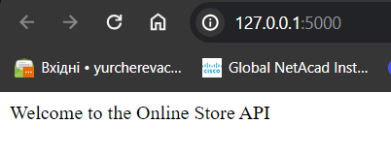

GET запит до таблиці Products:

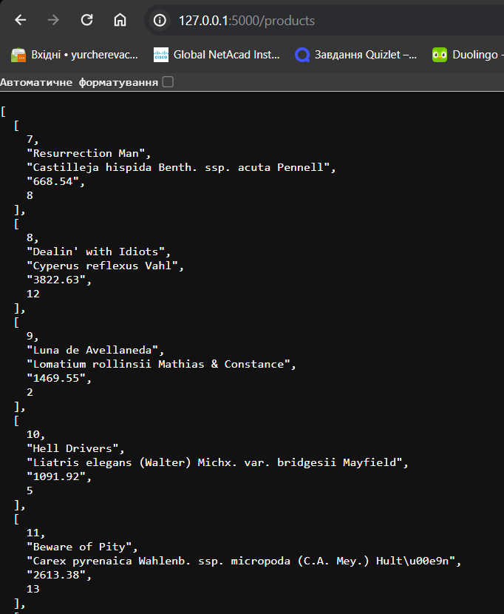

Виводить. Далі Postman:

PUT запит. Оновимо дані тут:

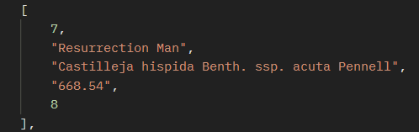

Ось так:

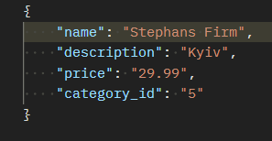

PUT-запит:

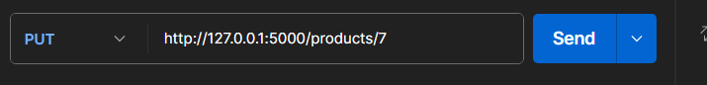

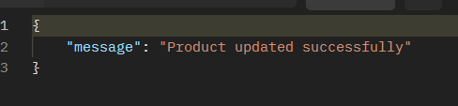

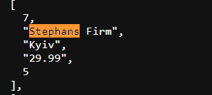

Запис оновлено. Видалимо:

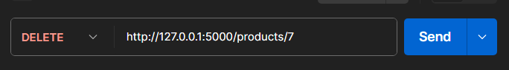

Видалено.

Останньою буде запит POST, додачі. Тому що має спрацювати тригер.

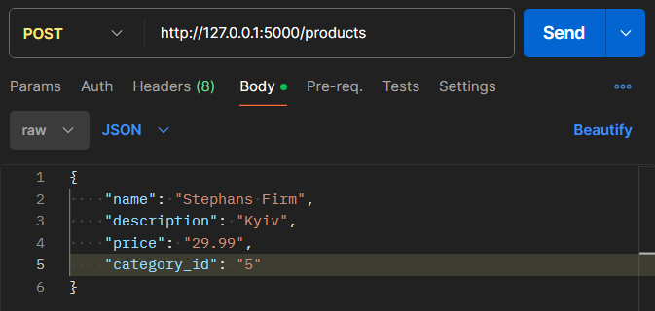

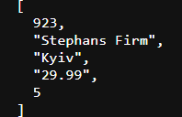

Запит виконався. Перевіряємо виконання тригеру:

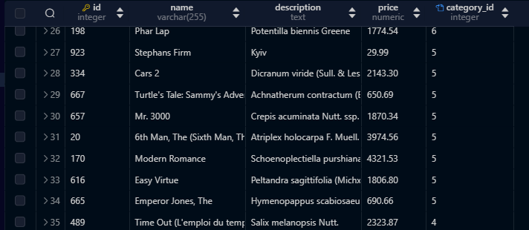

Так, згідно тригера все виконалося, правда довелося внести певні корективи – не міг тригер видалити значення, що використовуються в інших таблицях:

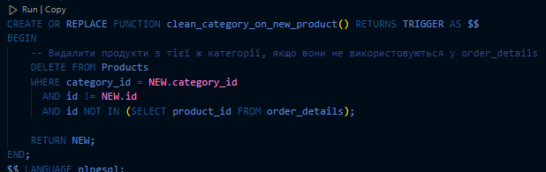

Але загалом все правильно. Транзакція:

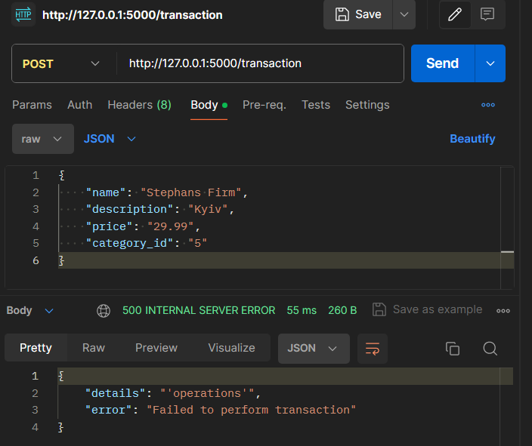

На жаль, виникли проблеми з виконанням транзакції.